дидактический материал

кубановедение
1 класс

Тема: «Знакомство со школой»

Найди пару
мел столовая
спортзал библиотека
альбом доска
прививка мяч
повар медсестра
книга краски

Тема: «Знакомство со школой»
Найди пару
медсестра столовая
альбом прививка
библиотека доска
мяч спортзал
повар карандаши
мел книга
Тема «Растения и животные вокруг меня»
Кто что готовит на зиму? (соединить линиями)

Медведь Зерно
Бобры Жир
Мыши Мёд
Белка Ветки деревьев
Пчёлы Грибы

Тема «Растения и животные вокруг меня»
Соедини животное и вид его пищи.
Лягушка трава
Косуля комар
Синица орехи
Белка гусеница
Оса грибы

Тема «Растения и животные вокруг меня»
Соедини загадку и отгадку
1.Желтый Антошка Капуста
Где солнце стоит,
Туда он и глядит Синичка

2. Стоит старик над водой,
Качает бородой.
Подсолнечник

3. Синий мундир,
Белая подкладка,
В середине – сладко.
Камыш
4. Был ребенок –
Не знал пеленок –
Стал стариком –
Сто пеленок на нем. Щука

5. Хвостом виляет,
Зубастая, а не лает. Слива

Тема «Растения и животные вокруг меня»
Соедини загадку и отгадку
1. Летит ворон –
Сам не черен, Сом
Есть рога –
Сам не бык,
Шесть ног –
Без копыт. Дятел

2. Спинкою зеленовата,
Животиком желтовата,
Черненькая шапочка
И полоска шарфичка. Жук

3. Не дровосек, не плотник,
А первый в лесу работник
Дерево долбит, стучит,
Пообедает – и улетит. Крот

4. На дне, где тихо и темно
Лежит усатое бревно.
Крокодил
5. В одежде богатой,
Да сам слеповатый,
Живет без оконца,
Не видывал солнца. Синичка

Тема «Растения и животные вокруг меня»
«Третий лишний»
1. подорожник крапива рябина
2. ель клен сосна
3. кукуруза пшеница свекла
4. клубника слива яблоко
5. воробей ласточка пчела

Тема «Растения и животные вокруг меня»
«Третий лишний»

1. мышь змея хомяк
2. волк лиса заяц
3. сом цапля пеликан
4. олень косуля леопард
5. акула щука черепаха

Так выглядят летом (нарисуй)
Ветка хвойного дерева | Ветка лиственного дерева
А так они будут выглядеть зимой
Ветка хвойного дерева | Ветка лиственного дерева
Тема «Растения и животные вокруг меня»

Тема: «Будем жить в ладу с природой»
Поставь номер животного в скобках
- Заяц | - Сом | - Ласточка | - Волк
- Кузнечик | - Кукушка | - Сова | - Рак
- Щука |  | - Зубр

У кого уши длиннее хвоста?
( )
Весной прилетает,
Но одна весны не делает.
( )

- Днем спит, ночью летает,
Громко ухает
И прохожих пугает.
( )

Он каждый год линяет,
А всегда сер бывает.
( )

- Кто на елке, на суку,
Счет ведет «ку–ку, ку–ку»?
( )

- Самое крупное животное
В Краснодарском крае.
( )

Тема: «Будем жить в ладу с природой»

По горизонтали:

- Мордочка усатая, шубка полосатая.
Часто умывается, одной не знается.

По вертикали:

- Среди двора стоит копна,
Спереди – вилы,
Сзади - метла.

- Четыре ноги, пятый – хвост,
Шестая – грива.

- С бородой, а не старик,
С рогами, а не бык,
Доят, а не корова,
Лыко дерет, а лаптей не плетет.
5.Гладишь – ласкается, дразнишь – кусается.

 |  |  |  | 5
 |  | 3
 | 2
1 |  |  | 4

Тема: «Будем жить в ладу с природой»
Соедини взрослое животное и детенышей этого животного
Свинья Утята
Корова Жеребята
Утка Поросята
Гусь Котята
Лошадь Телята
Овца Цыплята
Кошка Гусята
Курица Ягнята
Собака Щенята

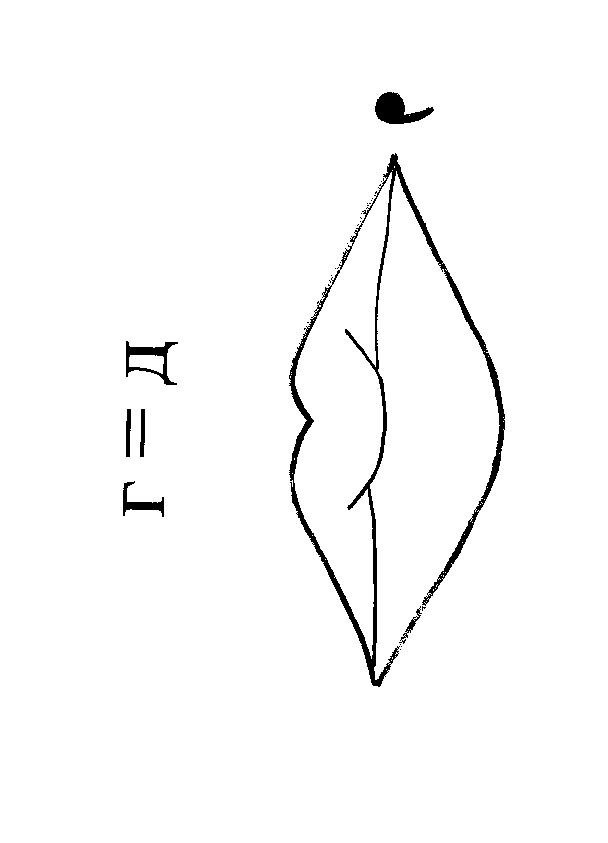
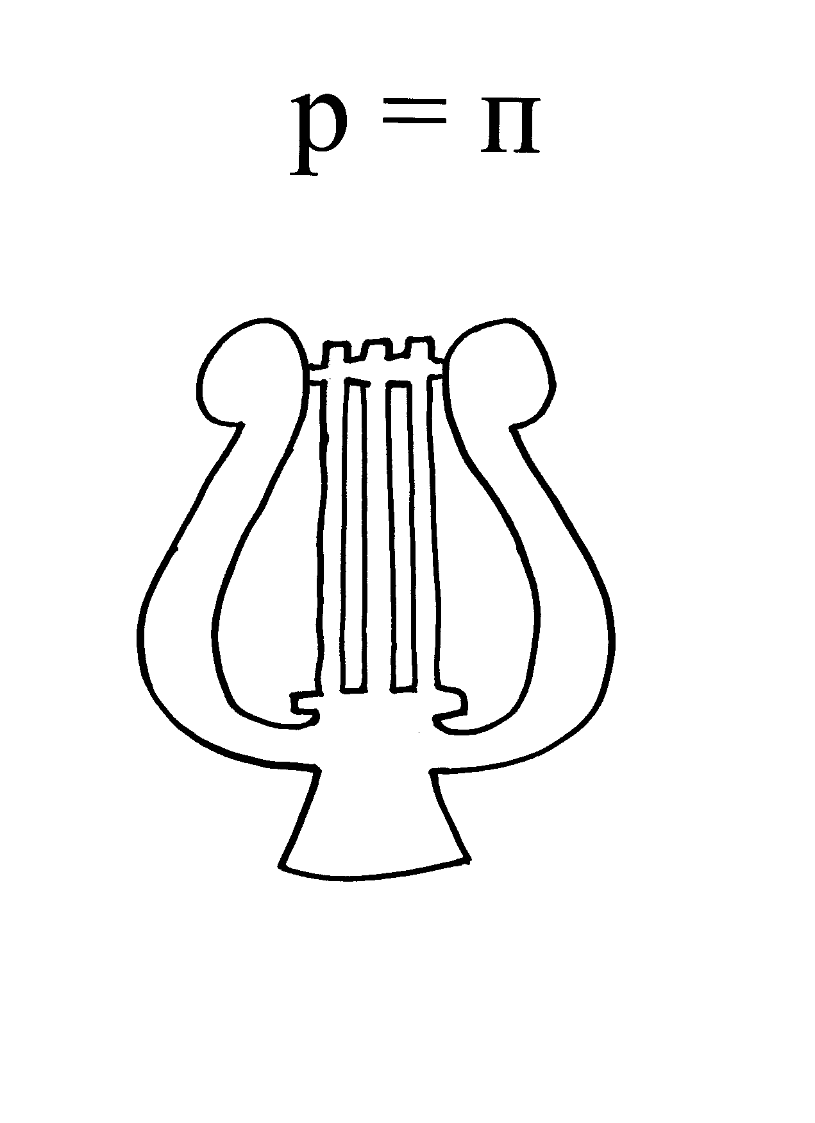

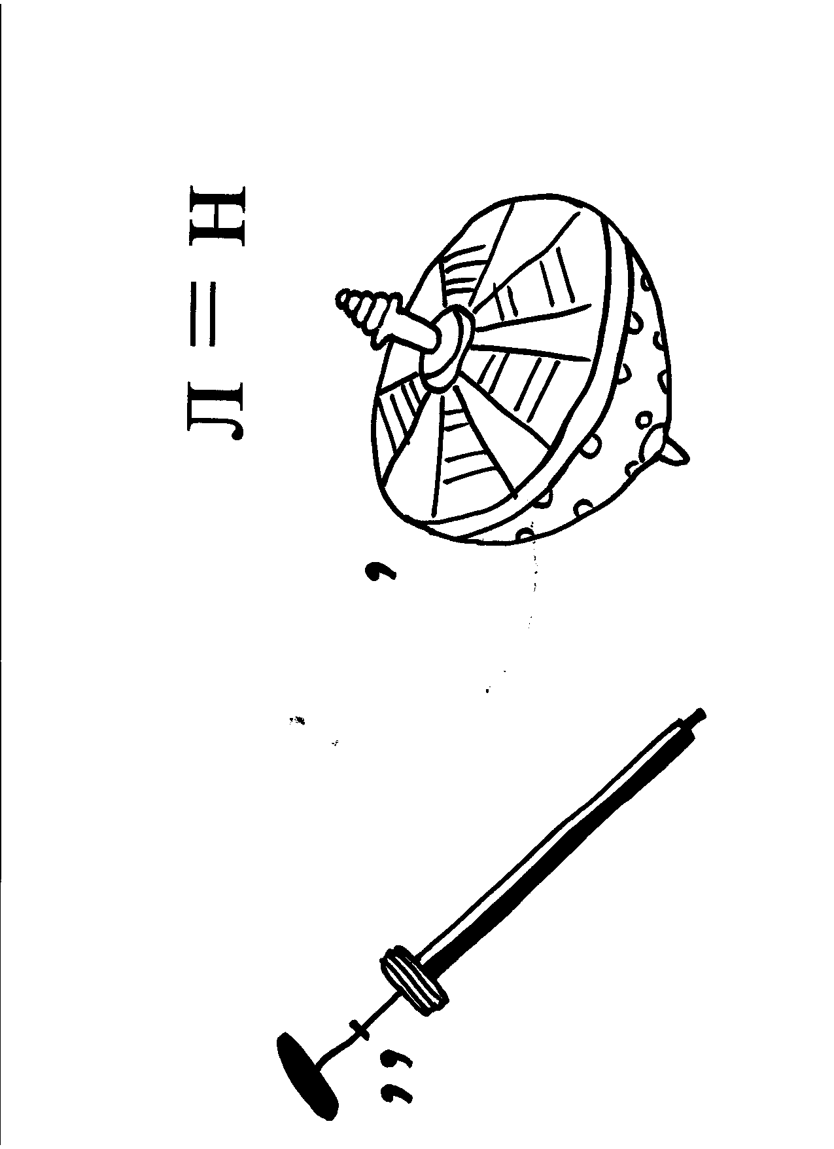

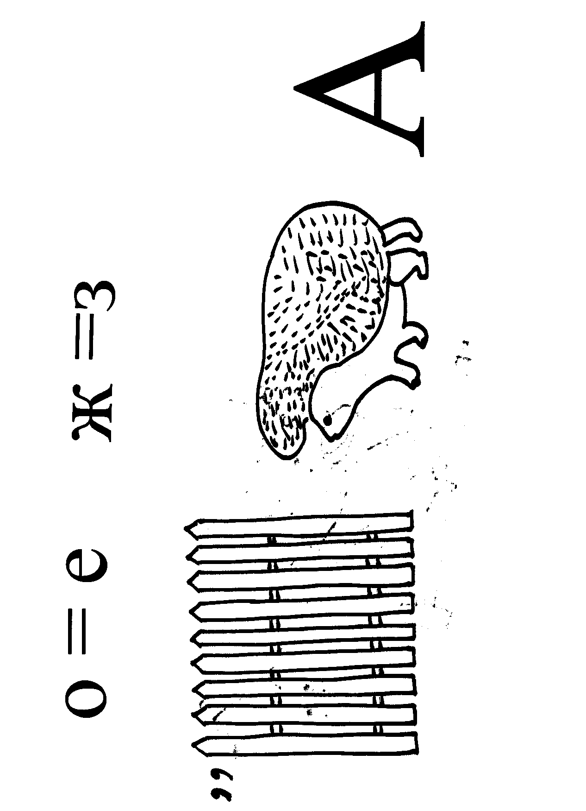

Тема: « Труд людей»
Продолжи пословицу
ОТ ЛИШНИХ СЛОВ … ( из ладони пообедает)

БЕЗ АТАМАНА …. (руки слабеют)

КАЗАК ИЗ ПРИГОРШНИ НАПЬЁТСЯ …. (казак сирота)

ТЕРПИ КАЗАК …. ( нехай ворог плаче)

НЕ ЖУРЫСЯ КОЗАЧЕ, …. ( нема переводу)

КАЗАЦКОМУ РОДУ …. (атаманом будешь)

Тема: « Труд людей»
Представьте, что мы оказались на ярмарке 135 лет назад. Объясните, какую покупку мы совершили купив:
1. СЕРНИКИ - обувь
2. ШЛЫЧКУ - шапочка, одеваемая на волосы
3. МОНИСТО - спички
4. ЧУВЯКИ, ЧЕРЕВИКИ – женское украшение

Тема: «Растения и животные вокруг нас».
Отгадай загадки.
Мчится без оглядки,
Лишь сверкают пятки.
Мчится, что есть духу,
Хвост короче уха.
Живо угадай-ка, Кто же это? ... ( )

Хитрая плутовка,
Рыжая головка,
Пушистый хвост - краса.
Кто же это? ... ( )

Он всю зиму в шубе спал,
Лапу бурую сосал,
А проснувшись, стал реветь.
Этот зверь лесной... ( )

Тема: «Растения и животные вокруг нас».
ОТГАДАЙ ДЕРЕВЬЯ
Отгадайте загадки, и назовите деревья.
Кудри в речку опустила и о чём-то загрустила. ( )

Клейкие почки, зелёные листочки, с белой корой стоит под горой. ( )

Стоит над кручей богатырь могучий, крона кудрявая, сучья корявые. ( )

Среди лета метелица: его пух летит и стелется.
( )

Какое из этих деревьев часто называют символом города Краснодара? ( )

Тема: «Растения и животные вокруг нас».
Отгадай цветы
Цветы радуют нас своей красотой и ароматом. Буквы в словах перемешались, подумайте и отгадайте названия цветов.

АКМ ( ) мак
ЛЬПТЮАН ( ) тюльпан
РЦИНАСС ( )нарцисс
ОНПИ ( ) пион

Тема: «Растения и животные вокруг нас».
Отгадай загадки-складки.
- Верещунья, болобока,
А зовут её (сорока )

2.Я весь день ловлю жучков ,
Уплетаю червячков.
В тёплый край не улетаю.
Здесь под крышей обитаю.
Чик-чирик! Не робей!
Я бывалый (воробей)

3. Окраской сероватая
Повадкой хитроватая
Крикунья хрипловатая
Известная персона
Зовут ее (ворона)

4. На скале он строит дом
разве жить не страшно в нем
хоть кругом и красота?
Нет хозяин не боится
Со скалы крутой скатиться
Два могучие крыла
У хозяина (орла)

Тема: «Растения и животные вокруг нас».
Отгадай загадки-складки.
- Всех перелетных птиц черней
Чистит пашню от червей
Взад вперед по пашне вскачь
А зовется птица (грач)

2. Я выступаю перед вами
Как молодой весны гонец
Я рад увидеться с друзьями!
Ну а зовут меня (скворец)

3.Кто в беретке ярко- красной
В черной курточке атласной?
На меня он не глядит.
Все стучит, стучит, стучит (дятел)

4.Кто без нот и без свирели
Лучше всех выводит трели
Голосистей и нежней. Кто же это ( соловей).

5. Прилетает к нам с теплом ,
Путь проделывая длинный .
Лепит домик под окном
Из травы сухой и глины. ( Ласточка

10.Птичка- невеличка
Ножки имеет - а ходить не умеет .
Хочет сделать шажок –получается прыжок . (воробей)
Тема: «Растения и животные вокруг нас».
Отгадай загадки-складки.

1. Спит или купается - все не разувается .
И день и ночь на ножках
Красные сапожки
(гусь)

2.В синем небе голосок
Будто крохотный звонок .
Хочет – прямо пролетит ,
Хочет – в воздухе висит .
Камнем падает с высот
И в степях поет , поет … (жаворонок)

3.Угадайте : что за птичка –
Темненькая , невеличка ,
Беленькая с живота ,
Хвост раздвинут в два хвоста ? (ласточка )

4. Он носом в землю постучит ;
Вз махнет крылом и закричит .
Кричит он даже сонный –
Крикун неугомонный ! (петух)

5. Спинкою – зеленовата ;
Животиком - желтовата ;
Черненькая шапочка
И полоска шарфиком . (синица)
Тема: «Растения и животные вокруг нас».
Отгадай загадки-складки.

1.Всю ночь летает , мышей добывает .
А станет светло -
Спать летит в дупло ( сова) .

2.Непоседа пестрая,
Птица длиннохвостая .
Птица говорливая,
Самая болтливая ( сорока)

3.Днем сидит он как слепой,
А лишь вечер - за разбой . ( филин)

4. На одной ноге скачет,
В воду пристально глядит.
Тычет клювом наугад-
Ищет в плавнях лягушат . ( цапля )

Тема: «Растения и животные вокруг нас».
Разгадайте кроссворд

 |  |  |  |  |  |  |  | 6.
 |  |  |  |  | 1. | Ц | А | П | Л | Я
 |  | 2. | С | К | В | О | Р | Е | Ц
 |  |  |  |  | 3. | Д | Я | Т | Е | Л
 |  |  |  | 4. | Г | О | Л | У | Б | О | К
 |  |  |  |  |  |  | 5. | Х | В | А | С | Т | У | Н | И | Ш | К | А

1.На одной ноге стоит ,
В воду пристально глядит.
Тычет носом наугад.
Ищет в плавнях лягушат На носу повисла капля
Узнаете ? Это…(цапля)

2.На шесте дворец,
Во дворце певец,
А зовут его ( скворец)

3.Он долго дерево долбил.
И всех букашек истребил.
Зря времени не тратил.
Конечно, это (дятел).

4. Житель наших городов.
Он поесть всегда готов.
Никого он не боится.
Можешь, чуточку – котов.
Почту, он доставит в срок Сизокрылый (голубок)
5. Говорил мне мальчик Петя
«Знаю я про все на свете, не нужна мне эта книжка !»,
Он конечно (хвастунишка).

6.Какая птица из яиц выводится, а яиц не несет?( петух)

Тема: «Растения и животные вокруг нас».
Отгадайте, о каких растениях идет речь:
Был цветок золотой,
За неделю стал седой,
А денёчка через два
Облысела голова.

Горел в траве росистой
Фонарик золотой,
Потом померк, потух, И превратился в пух.

Пушистый, белый, а не зайчик.
Он просто… (одуванчик)

В весенний солнечный денёк
Золотой расцвёл цветок.
На короткой, толстой ножке
Все дремал он на дорожке,
А проснулся, улыбнулся:
Вот пушистый я какой!
Удивляю я всех красой!( мать-и- мачеха)

Тема: «Растения и животные вокруг нас».
Отгадайте, о каких растениях идет речь:
Только тронь -
Отдернешь ладонь:
Обжигает трава,
Как огонь. (крапива)
И на горке, и под горкой,
Под березой и под ёлкой,
Хороводами и в ряд
В шапках молодцы стоят.
(Грибы)
-Отгадай, что это за грибы:
А вот кто-то важный
На беленькой ножке.
Он с красною шляпкой,
На шляпке горошки. (Мухомор)

Не спорю – не белый,
Я, братцы, попроще.
Расту я обычно
В берёзовой роще. (Подберёзовик)

Тема: «Растения и животные вокруг нас».
Отгадайте, о каких растениях идет речь:
Средь молодых сосенок
В блестящей темной шапочке
Растет грибок… (Масленок)

Люблю я в разных шапках быть,
То в желтой, то в зеленоватой,
То в красной или в сероватой.
Собирай, не мешкай, это… (Сыроежки)

На пеньках растут в лесу,
Как веснушки на носу. (Опята)

Ходят в рыженьких беретах –
Осень в лес приносят летом.
Очень дружные сестрички,
Называются… (Лисички).

Тема: «Растения и животные вокруг нас».
Отгадайте, о каких растениях идет речь:
Вырос в поле дом,
полон дом зерном.
Стены позолочены,
Ходит дом ходуном
На столбе золотом.
(Пшеница, рожь)
2. Девица укуталась в листья над грядкой,
Выбилась только кудрявая прядка.
Одета она в золотую кольчугу –
Плотно колечки прижаты друг к другу.
(Кукуруза)
- Золотое решето
Черных домиков полно;
Сколько черненьких домов,
Столько беленьких жильцов.
(Подсолнух)

Сверху зелено, снизу красно,
в землю вросло.
(Свекла)

 | 1 |  |  |  |  |  |  |  |  | 5
 |  | 2
4
3

Тема: «Растения и животные вокруг нас».
Разгадайте кроссворд

1.Старушке минуло 100 лет,
А морщин у ней и нет.
И летом и зимой -
Она в рубашке одной.
Придет смерть за старушкой,
Станет она избушкой.
(Сосна)

2. Стоит кудрявый Ваня
В лесу на поляне
В зеленом кафтане.
Не богат и не велик
А гостинцем наделит.
(Орешник)

3. По округе славится зеленая красавица.
Сарафан – как колокол, по земле до волоком,
Шапочка – с опушечной, с острою макушечной.
(Ель)
4.В лесу столбики беленные, на них шапочки зеленые:
Летом – мохнатенькие, зимой – сучковатенькие.
Где они стоят, там и шумят.
(Березы)

5. Никто не пугает, а вся дрожит.
(Осина)

